Le trouble psychomoteur se manifeste à la fois dans la façon dont le sujet est engagé dans l'action et dans la relation avec autrui. Les troubles psychomoteurs sont des troubles neurodéveloppementaux qui affectent l'adaptation du sujet dans sa dimension perceptivo-motrice. Leurs étiologies sont plurifactorielles et transactionnelles associant des facteurs génétiques, neurobiologiques, psychologiques et/ou psychosociaux qui agissent à différents niveaux de complémentarité et d'expression. Ils sont souvent situationnels et discrets, entravant en priorité les mécanismes d'adaptation, constituant une source de désagrément et de souffrance pour le sujet et son milieu social. Leur analyse clinique s'appuie sur une connaissance référentielle approfondie du développement normal. Elle nécessite des investigations spécifiques dont l'examen psychomoteur, pour appréhender les aspects qualitatifs et quantitatifs des perceptions, des représentations et des actions du sujet.
Les principaux troubles psychomoteurs sont :
· le trouble déficitaire de l'attention/hyperactivité,
· le trouble de l'acquisition de la coordination (dyspraxies de développement),
· les dysgraphies de développement,
· les incapacités d'apprentissage non verbal,
· les troubles spatiaux,
· les mouvements anormaux,
· les troubles de la dominance latérale,
· les troubles du tonus musculaire.
Les caractéristiques de ces troubles sont les suivantes :
1) ce sont des troubles perceptivo-moteurs qui affectent les différentes fonctions d’exploration (aspects perceptifs), d’action (sur le milieu physique), de communication (notamment dans ses aspects non verbaux) et les manifestations émotionnelles ;
2) ils se manifestent par des signes neurologiques doux qui signent l'existence d'un dysfonctionnement cérébral a minima ;
3) ils sont associés à un complexe psychopathologique, comportant des facteurs émotionnels pouvant aller jusqu’à un véritable trouble psychiatrique qui soulève la question des comorbidités ;
4) ils demandent une analyse des différentes dimensions (biologique ou organique, écologique, intentionnelle ou téléologique) pour permettre la prise en compte de la pluralité étiologique (Albaret, 2001 ; Corraze, 1981, 1999, 2010).
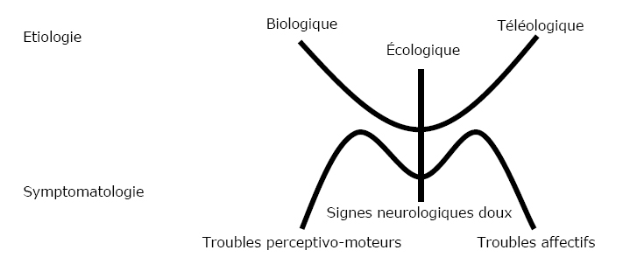
La rééducation psychomotrice se centre sur l'action du sujet. Il est de règle de considérer que les thérapies des troubles psychomoteurs sont multimodales. Les thérapies sont, d'une part, spécifiques, définies par un champ d'application stricte donc en rapport avec des indications précises et, d'autre part, agissent à des niveaux différents et donc sont complémentaires. Elle est adaptée à la nature du symptôme : on ne traite pas par les mêmes moyens une dyspraxie, une dysgraphie, un trouble de l'attention, un tic moteur, un trouble des communications non-verbales, etc. La mutimodalité peut ainsi comporter une thérapeutique chimique et une intervention psychothérapique, comme dans les tics ou dans le Trouble déficitaire de l'attention/hyperactivité. Quand il existe des facteurs affectifs et sociaux associés, il convient d'y adjoindre une autre thérapie spécifique.
La notion de "thérapie à médiation corporelle", de ce fait, est un terme vague qui confond des niveaux divers d'intervention. Le corps a des dimensions cognitives, affectives, perceptives, motrices et communicatives dont l'intégration se fait à des organisations différentes. On peut considérer que les thérapies psychomotrices se situent selon un continuum à l'extrémité duquel on pourrait placer les psychothérapies verbales et à l'autre le biofeedback. A côté de l'aspect purement instrumental de la thérapie, portant sur la réorganisation du geste par exemple, les mécanismes cognitifs et affectifs sont également pris en compte et jouent un rôle important dans la recherche de l'amélioration symptomatique. Les contre indications ne peuvent par conséquent se définir de façon absolue, il n'y a que des indications mal posées. L'erreur la plus grossière résulte d'un réductionnisme qui affirme qu'il n'existe qu'une cause, ce qui n'a d'ailleurs aucun sens, et une thérapie passe-partout.
Albaret, J.-M. (2001). Les troubles psychomoteurs chez l'enfant. Encyclopédie Médico-Chirurgicale, Pédiatrie, 4-101-H-30, Psychiatrie, 37-201-F-10, Paris : Elsevier, 16 p.[pdf]
Corraze J. (1981). Les troubles psychomoteurs de l'enfant. Paris : Masson.
Corraze J. (1999). Les troubles psychomoteurs. Marseille : Solal.
Corraze, J. (2010). Psychomotricité : Histoire et validation d’un concept. In C. Matta Abi-Zeid & J.-M. Albaret (Eds.), Regards sur la psychomotricité libanaise (2000-2010) : de la théorie à l’examen psychomoteur (pp. 11-28). Beyrouth : Université Saint-Joseph.[pdf]

